**侯怀银等｜学习型社会研究的现实图景与中国特色**

原创 侯怀银　尚瑞茜 [现代远程教育研究](javascript:void(0);) 4天前

**作者简介**：侯怀银，长江学者特聘教授，博士生导师，山西大学教育科学学院（山西太原　030006）；尚瑞茜，博士研究生，西南大学教育学部（重庆　400715）。

引用：侯怀银,尚瑞茜(2020).学习型社会研究的现实图景与中国特色[J].现代远程教育研究,32(6):52-59,103.

**摘要：**自哈钦斯提出“学习型社会”的理念以降，世界各国的研究者开展了丰富的理论研究与实践探索。我国学者立足中国国情，围绕学习型社会建设的旨归，探索出了符合中国实际的实践路径，形成了具有中国特色的研究成果。通过运用文献计量方法和信息可视化技术可以绘制出我国学习型社会研究成果的现实图景：年度发文呈现出倒“V”字状并体现出“政研结合”的典型特征；研究历程凸显出从理论初探到扎根实践再到全面深入的纵深特点；研究主体以高校与协会为主阵地，但尚未形成核心作者群；多元研究热点逐步显现，但仍以学习型社会建设为重心；研究方法以思辨为主，多元方法意识逐渐凸显。未来为了更好地推进具有中国特色的学习型社会研究，应在研究逻辑上，遵循本土逻辑，切合中国实践；在研究主体上，拓展研究团队，加强多元合作；在研究内容上，持续推进重点领域研究，不断丰富边缘主题研究；在研究方法上，逐步深化思辨研究，同时提升多元方法运用意识。

**关键词：**学习型社会；终身教育；终身学习；现实图景；中国特色；可视化分析

学习型社会作为一种以“学习”构筑未来社会形态的理念，肇始于20世纪60年代。1968年，美国学者哈钦斯（Hutchins，R. M.）出版《The Learning Society》率先倡导了这一理念（Hutchins，1968）。历经50余年的发展，学习型社会已从理论探讨迈向社会实践，并成为世界各国教育改革的趋势。近年来，我国越来越重视学习型社会的创建，以期实现在2020年“基本形成学习型社会”的战略目标。实践常新，理论常新。当前，学习型政党、学习型组织、学习型社区、学习型城市等实践正如火如荼地开展，但对于“基本形成学习型社会”的成效如何还需进一步评估，理论上对学习型社会建设的思考亟待进一步深入。鉴于此，本文借助CiteSpace可视化分析的手段，梳理已有学习型社会研究的成果，并展望学习型社会后续研究的发展趋势。

**一、研究设计**

1.研究工具

CiteSpace是一款可视化分析软件，能够显示特定知识点在一定时期的研究布局、发展脉络及前沿领域等，是梳理知识结构的重要工具（Chen，2006）。其功能众多，包括对合作作者、合作机构、合作国家、共被引作者、共被引文献、关键词共现、突现词等进行分析。本文主要对文献记录进行机构、作者与关键词共现分析。在CiteSpace 中设定时区为1988-2019年，时间跨度为32年，时间切片为2年，分别设置“机构”“作者”“关键词”为网络节点，采用寻径算法（Pathfinder）修剪形成知识图谱。

2.数据来源

本文以中国知网（CNKI）为检索数据源，检索式为“主题＝学习型社会/学习化社会/学习社会”，文献类型为期刊，不限定期刊级别。经查阅，最早出现与“学习型社会”相关的文献是1988年肖玮发表于《现代远距离教育》的《日本的“终生学习社会”》一文（肖玮，1988），该文是笔者目力所及最早关于学习型社会研究的论文，因此，设定检索时间跨度为1988-2019年。截至2019年12月共检索到相关文献6408篇。在筛除不相关文献（包括但不限于内容不符文献、会议综述、纪实、采访、讲话等）后，最终获得有效文献1837篇。

3.研究思路

本研究基于学习型社会研究的丰硕成果，采用元分析的研究方法，将文献计量与知识图谱相结合，运用CiteSpace 对1837条文献记录进行定量与定性相结合的可视化分析，力求从“时间”与“空间”两个维度系统回顾学习型社会研究的成果。具体而言，时间维度包括“年度发文”和“研究历程”，空间维度包括“谁在研究”“研究什么”“如何研究”三个一级观测点和“研究主体”“研究热点”“研究方法”三个二级观测点。通过系统回顾学习型社会研究的成果，重在勾勒学习型社会研究的现实图景并揭示学习型社会后续研究的发展方向。

**二、学习型社会研究在中国的回顾**

1.年度发文：呈现倒“V”字状与“政研结合”态势

通过对1988-2019年间我国学习型社会研究领域共发表的1837篇期刊论文进行“年代—载文量”统计分析发现，年均载文约57篇，载文数量总体呈现出一个倒“V”字状，但其中存在一定的波动现象（见图1）。具体而言，我国学习型社会研究文献在1988-2002年间呈现缓慢上升的态势，2003年急速上升并达到峰值。这可能与我国在2002年党的十六大报告中正式提出建设“全民学习、终身学习的学习型社会”这一政策号召有关。之后学界对该类研究的热潮开始回落，其中2009年和2014年分别出现了一次小的反复，结合相应的历史背景可知：2009年是我国制定《国家中长期教育改革和发展规划纲要（2010-2020年）》的关键时期，正是在这部纲要中提出了“到2020年，基本实现教育现代化，基本形成学习型社会，进入人力资源强国行列”的战略目标；而2014年国家针对学习型城市建设下发了《关于推进学习型城市建设的意见》，针对老年教育领域人才短缺的问题出台了《关于加快推进养老服务业人才培养的意见》等，这些文件的出台，既推进了学习型社会的建设进程，又引发了学界对相关话题的探讨。由此可以认为，我国的学习型社会研究与国家的政策出台密切相关，呈现出一种“政研结合”的态势。

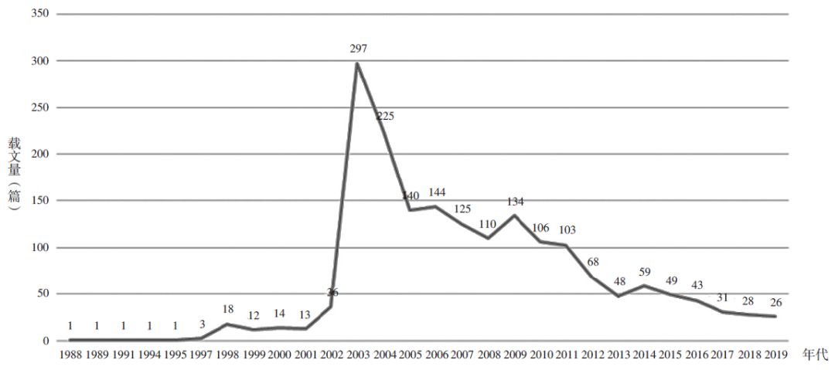

**图1　我国学习型社会研究“年代—载文量”分布折线图（1988-2019年）**

2.研究历程：理论探索—扎根实践—全面深入研讨

运用CiteSpace软件绘制出的文献关键词共现时区图谱（见图2）可以从时间维度诠释该研究的演进历程。本研究依据我国学习型社会研究的关键词共现时区图谱与相关研究的时代背景等因素，将我国学习型社会研究领域的演进历程分为如下三个阶段。

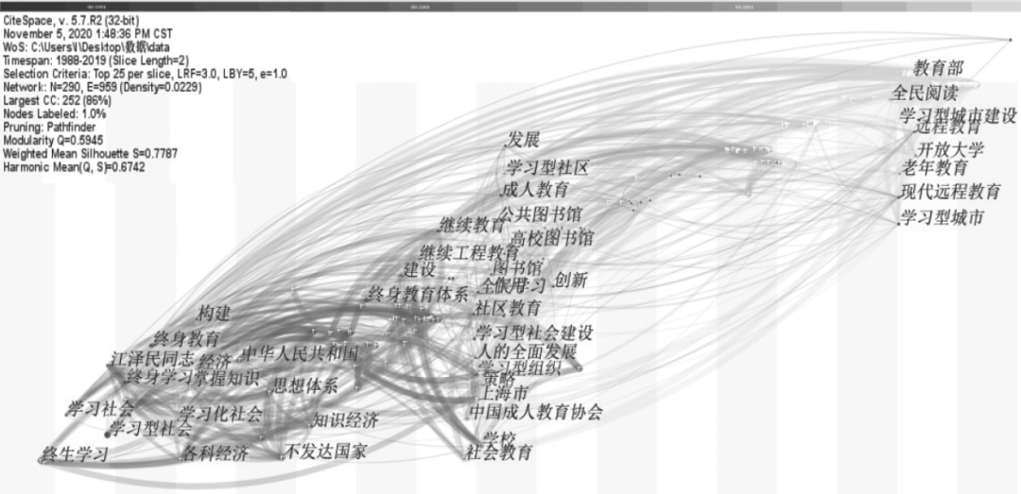

**图2　我国学习型社会研究关键词共现时区图谱**

（1）理论探索阶段（1988-2002年）

该阶段共发表论文101篇，高频词主要包括学习社会、学习型社会、终身学习、创建等。综观这些成果发现，我国兴起学习型社会研究一方面是由于随着知识经济时代的到来学习型社会在其中扮演着至关重要的角色，另一方面则缘于研究者对学习型社会建设的认识与思考。在早期阶段，研究者对学习型社会的指称不一，主要有学习型社会、学习化社会和学习社会三种称谓，但它们的内涵一致。之后“学习型社会”这一名称逐渐在学界达成共识。研究者对学习型社会进行的理论探索主要包括理清学习型社会的兴起背景（张式谷，1998）、内涵、理念、特征、形成条件以及与相关概念的关系（厉以贤，2001）等，旨在为学习型社会的创建奠定理论基础。此外，译介国外学习型社会的建设情况也是该阶段的重要研究内容。例如，有研究者从宏观层面出发，系统介绍了国外学习化社区建设的趋势（沈金荣，2001）；也有研究者以单个国家（如英国）为例介绍了该国学习型社会的建设情况（洪明，2001），为我们了解该领域的国际动态提供了参照。尽管如此，我国的学习型社会建设最主要的还是要依赖本土化探索，而非借鉴他国。由此可见，我国学习型社会研究在这一时期尚处于初兴阶段，主要关注与其相关的基本理论探讨，尚未深入到实践领域。

（2）扎根实践阶段（2003-2009年）

该阶段共发表论文1175篇，高频词主要包括全民学习、人的全面发展、学习型社会建设、成人教育、社区教育、图书馆等。由此可知，该阶段的研究主要立足于我国学习型社会建设的具体实践活动，其中促进“人的全面发展”可以视为我国学习型社会建设的宗旨和目标，而“成人教育”“社区教育”与“图书馆”则是其重要的实践领域。

该阶段关于如何推动学习型社会建设的实践探究，具体表现在四个方面：一是以图书馆和学习型社区等为载体，探究如何更好地建设学习型社会的思路与策略。二是兴起对学习型社会政策的研究，呼唤国家层面尽快出台《终身学习促进法》（游清泉，2003）。三是关注国外著名学者与我国历史人物的思想精髓对建设学习型社会的现实意义，包括哈钦斯倡导的“学习社会”理念（吴遵民，2003）、斯第沃特·然森（Stewart Ranson）的学习型社会理论（崔国富，2006）与孔子的“修己以安人、有教无类、不知老之将至、学无常师、为仁由己”等学习思想（常国良，2009）。四是从不同学科视角切入，解读学习型社会。如有研究者从教育学视角对学习型社会的教育产业化问题进行了论证，并对素质教育的目标体系进行了演绎整理（黄成松，2003）；还有研究者从教育学、社会学与哲学三重视角对学习型社会的概念进行了解读（陈乃林，2008）。这些实践探索为下一阶段的全面深入研讨奠定了基础。

（3）全面深入研讨阶段（2010年至今）

该阶段共发表论文561篇，高频词主要包括学习型城市建设、现代远程教育、开放大学、老年教育等，这些高频词构成了当前该研究领域的热点话题。该阶段被界定为“全面深入研讨阶段”的原因主要有三点：一是研究范围进一步拓宽，不仅涉及理论问题，还拓宽至诸多实践领域，如职业教育、社区教育、老年教育、远程教育、高等教育等。二是研究内容进一步细化，例如有研究者对学习型社会目标达成度的评价标准问题（张创伟等，2018）、形成学习型社会指标体系的构建问题（张男星等，2012）、出台学习型社会建设的法律政策问题（尹力，2010）、某地区学习型社会建设的境况问题（张宏等，2019）、如何与新时代知识经济发展相契合的问题（田晓伟等，2019）等进行了深入研究。三是反思性综述研究进一步丰富，例如有研究者针对终身教育和终身学习型社会的全球发展情况进行了回溯与审视（朱敏等，2014），还有研究者对我国距离“基本形成学习型社会”还有多远的问题进行了反思（陈乃林，2014；曾文婕等，2019），这些研究都为我国当前学习型社会的研究与实践提供了学理思考。总之，该阶段的研究话题更为多元与深入，对推进我国的学习型社会研究与实践发挥了重要作用。

3.研究主体：以高校与协会为主阵地，尚未形成核心作者群

从主要发文机构（见表1）来看，我国学习型社会研究发文量排在前三位的分别是华东师范大学、中国成人教育协会和西南大学；排在前7位的研究机构共计发表论文126篇，占全部发文量的比例仅为6.86%，这客观反映出我国学习型社会研究机构分布较为分散的现象。另外，从机构类型来看，高校和协会是开展学习型社会研究的主阵地，这也侧面反映出其他利益相关主体对这一领域的关注力度偏弱。

**表1　我国学习型社会研究主要发文机构信息表（1988-2019年）**

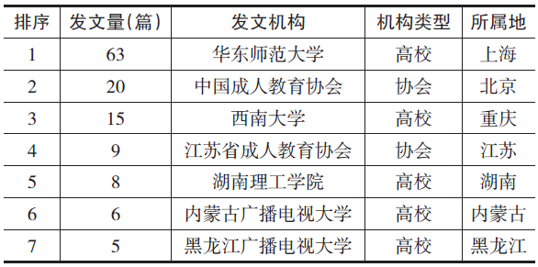

（注：数据根据CNKI数据库1988-2019年间载文量检索结果整理而成。）

核心作者是指在学科领域中对学术研究贡献较大的研究者，其在学术研究空间网络中的集聚便形成核心作者群，衡量核心作者的指标为发文量（姚立兴，2019）。由表2可知，我国学习型社会研究领域单一作者的最大发文量为23篇，根据文献计量学的普赖斯定律可确定该领域核心作者的最低发文量为4篇①。下表2呈现出该领域的核心作者共有8人，发文总量为77篇，约占文献总量的4.2%，远低于普赖斯定律规定的理论值50%，这表明当前该领域尚未形成具有较高科研生产能力的核心作者群。

**表2　我国学习型社会研究领域核心作者分布表（1988-2019年）**

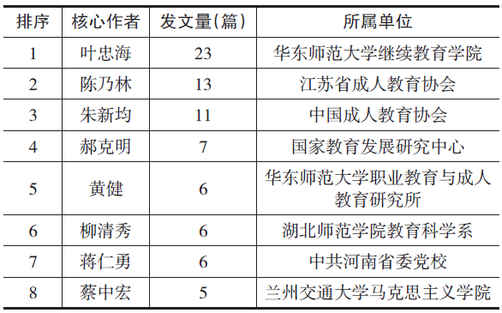

（注：数据根据CNKI数据库1988-2019年间载文量检索结果整理而成。）

4.研究热点：多元研究热点显现，以学习型社会建设为重心

关键词的高共现率表明该主题内容成为特定研究领域的热点话题。通过考察知识图谱中关键词共现的频度及其节点的中心性和连线的粗细，可以直观地发现该领域的研究热点及其转化关系。从关键词的频次和中心性（见表3）来看，学习型社会、终身学习、终身教育等关键词排在前三位且其中心性均大于等于0.10，这表明它们在知识网络结构中具有重要的中介性作用。通过对高频关键词（见表3）、关键词共现聚类（见表4）及其相关文献的分析，可以预测当前学习型社会研究领域渐强型的热点话题主要集中在以下方面：

**表3　我国学习型社会研究领域前14位高频关键词一览表（1988-2019年）**

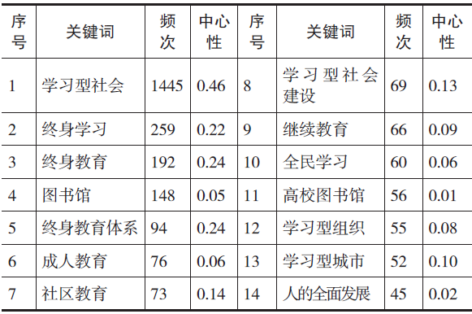

（注：数据经由CiteSpace软件筛选而得出。）

**表4　我国学习型社会研究的关键词共现聚类分布一览表（1988-2019年）**

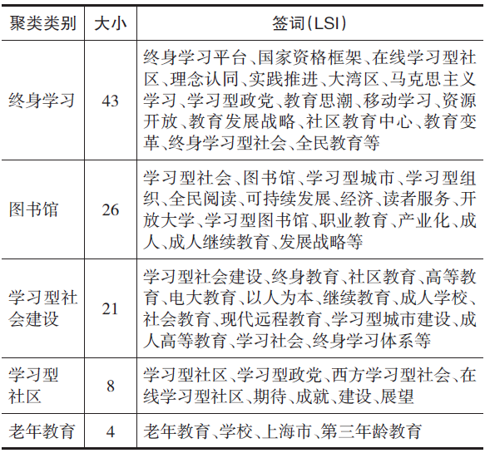

（注：数据根据CiteSpace样本数据分析结果整理而成。）

（1） 终身学习

该研究主题包括43个节点，最高标识词为终身学习的理念认同与实践推进、终身学习平台建立、国家资格框架设立以及在线学习型社区建设等，由此构成了该研究主题下的热点话题。首先，终身学习的理念认同与实践推进是目前研究者、政府工作人员乃至全民都关注的话题之一，也是我国建成学习型社会的必经之路。其次，终身学习平台的建立主要以图书馆和开放大学等为载体，旨在建成集成型与通用型的终身学习平台。再次，国家资格框架的设立是当前世界许多国家正在开发、创立并推行的鼓励公民终身学习的重要制度，目前已形成“演化型”与“重构型”两种类型的制度路径。最后，随着现代科学技术的快速发展，在线学习型社区建设也成为教育发展的重要方向，研究者们主要围绕服务平台的建立、数字资源的利用、社区居民的学习、师资队伍的建设等方面展开探讨。我们认为，当前研究与实践更多是出于经济因素的考虑，是为了满足知识经济时代代表更高水平劳动力的终身学习需求，而与实现个体终身学习的目标还存在较大差距。因此，如何促进每一个个体实现终身学习的目标，仍是众多研究者关注的话题。

（2） 图书馆

该研究主题包括26个节点，最高标识词为学习型社会、学习型图书馆、全民阅读、可持续发展、发展战略等。当下学习型社会的主要建设方式是以学习型图书馆的创建和资源的引入作为主要的依托平台，旨在推动人的全面发展与学习型社会的可持续发展。这一建设途径已被大部分城市采纳，公共图书馆、社区图书馆、高校图书馆等的使用成为理论研究者与实践参与者共同关注的热点话题。这些热点话题重点关注如下三个方面：一是图书馆的管理及发展方向，如有研究者提出国外图书馆非常重视图书馆战略规划工作、图书馆战略规划文本的产生与执行、战略环境分析以及战略制定过程中各种因素的协调作用（张秋等，2016）。二是图书馆如何更好地为读者提供服务，如有研究者提出改进传统服务，提供一站式检索；追踪校友读者群，开发电子图书馆远程教学；开辟新的数字资源教学演示场所，实施一对一上门辅导等策略（朱小玲等，2012）。三是图书馆服务模式的创新问题，如已有研究者将关注点从传统图书馆转移至智慧图书馆的服务问题上，提出从数据管理的角度构建服务框架，以期为智慧图书馆的建设提供参考依据（徐潇洁等，2018）。

（3）学习型社会建设

该研究主题包括21个节点，最高标识词为社区教育、高等教育、电大教育等。可见，当前学习型社会建设已不再是某种“理想”或“理念”，而已成为一种实实在在的“社会形态”。对于学习型社会的建设，既包括校内教育的建设，亦包括校外教育的支撑。作为校内教育建设的代表，高等教育（孙平，2007）和电大教育（曾祺林，2009）等教育类型凭借其前卫的文化理念、优质的教学质量及先进的教学设备在学习型社会的建设中发挥了无可替代的作用。社区教育作为校外教育的典型代表，它既为构建学习型社会提供了重要的平台和环境，亦为检验学习型社会建设达成度提供了基本标准和实践依据。为了更好地建设学习型社会，还有研究者认为应加强价值引领，重建具有普适意义的教育价值观（吴遵民等，2009）；重视组织奠基，推进学习型组织的建设（朱新均，2011）；鼓励平台创新，实现学习型社会运行智能化（朱成晨，2018）；倡导立法先行，推进国家层面制定“社区教育促进法”（焦后海等，2018）。总之，学习型社会建设是目前该领域最为重要的热点话题。

（4）学习型社区

该研究主题包括8个节点，最高标识词为西方学习型社会、成就、建设、展望等。就目前而言，全国社区教育实验区与示范区建设已取得丰硕成果，为推动学习型社会建设起到了支撑与引领作用。然而，我国学习型社区建设依然面临体制不健全、师资力量薄弱、建设经验不足等诸多阻碍，因而研究者尝试从如下方面寻求突破：第一，对学习型社区参与主体的研究，已有研究主要集中于高校、图书馆、远程教育机构、社区学院、开放学院等参与主体。第二，对国内外构建学习型社区经验的提炼，如已有研究涉及美国的学习型社区建设、德国的“邻里之家”、日本的“公民馆”以及我国上海、江苏、北京等地的学习型社区建设案例。第三，对学习型社区保障机制的研究，如有研究者建议出台相关法律法规，完善社区教育的制度（唐克等，2014）；完善保障机制，积极将社区教育纳入基本公共服务范围（李珺等，2018）等。在此基础上，我国才可能力争实现学习型社区的跨越式发展，进而为世界学习型社会的建设提供中国方案。

（5）老年教育

该研究主题包括4个节点，分别为老年教育、学校、上海市、第三年龄教育。老年教育是建成学习型社会的关键一环。尤其在当前我国老龄化程度不断加深的社会背景下，如何解决老年人学习愿望不强、学习能力不足、接受新鲜事物较少等困境（位涛，2017），如何推动学习型社会建设来促进老年人的自我发展，推动老有所养、老有所用的新时代养老体系的形成（秦强等，2019），已是摆在研究者面前的重大课题。上海市作为老年教育发展态势较好的地区，在老年教育的管理理念、办学体制、经营规模、教学内容、教学方法、经费筹措等方面有着丰富的经验，可供其他地区借鉴。此外，围绕老年教育还有一个非常重要的研究问题，即如何解决老年人的继续社会化或退休后再教育的问题。有研究者对此提出相应的解决策略，包括树立终身教育思想、创办多元化的老年教育形式、拓宽“发展性”的老年教育内容以及创新“综合型”的老年教育方法等（孙立新等，2014）。总而言之，只有全社会的人都树立起主动学习的理念并付之于行，实现个体的全面与自由发展，才能真正形成学习型社会。

5.研究方法：以思辨研究为主，多元方法意识凸显

本研究将教育研究方法分为思辨研究、量化研究、质性研究与混合研究四种类型（姚计海等，2013）。结合数据分析可知，我国学习型社会研究以思辨研究为主，运用该方法的文献约占有效文献总量的78.5%，文献所探讨的内容主要集中于对学习型社会自身的探究（包括兴起背景、价值理念、目标意义、定义内涵、理论基础、理论体系、构成要素、影响因素、运行模式、运行机制、队伍建设、概念比较等）、学习型社会与相关领域的关系研究（包括与职业教育、高等教育、社会教育、远程教育等的关系）、不同学科视角下的学习型社会探究（主要包括教育学与社会学的学科视角）等。采用其他三种研究方法进行研究的成果较少，其中采用纯量化研究方法的文献几近空白；采用质性研究方法的文献占有效文献总量的19.5%，主要探究内容为某地区或某高校推动学习型社会建设的方案设计、实际进展以及面临的问题与对策等；其余文献则主要使用了混合研究方法。随着研究者对基于数据和调查的方法意识的觉醒和重视，他们对使用多元方法来开展学习型社会建设实证研究的意识也将愈来愈强。

**三、学习型社会研究在中国的展望**

1.研究逻辑：遵循本土逻辑，切合中国实践

“学习型社会”“终身教育”“终身学习”等概念均属于舶来品，它们在内涵上息息相关②，在历史进程中交相辉映③。就学习型社会的概念而言，在先工业化后信息化的时代背景下，这一概念的出现主要得益于哈钦斯与斯第沃特·然森在20世纪60年代与70年代的推动，直至80年代才被引进我国。不同的文化土壤致使西方与我国在学习型社会建设上存在诸多差异：第一，所处时代不同。西方学习型社会建设基于先工业化后信息化的时代背景，而我国学习型社会建设则是建立在工业化与信息化双重并进的基础之上。社会存在决定社会意识。我国学习型社会建设所处的社会存在与西方截然不同，致使我国学习型社会建设必须寻求一条适合自己国家发展的道路，不能永远亦步亦趋。第二，推动因素相斥。西方学习型社会建设倾向于内生型，是由一批先进的思想家通过内在觉醒而推动的，如哈钦斯提出的派迪安（Paideia）原型、斯第沃特·然森提出的民主学习型社会、韦尔顿（Welton，M.）提出的公正学习型社会以及贾维斯（Jarvis，P.）提出的共同体学习型社会等；而我国学习型社会的理念是在西方终身教育等理念的席卷下兴起的。这是两条完全不同的发展路径，虽然我国学习型社会建设在外因和自上而下行政力量的推动下成绩斐然，但是如何激发我国学习型社会建设的内在动力依然是我们需要深思的问题。第三，建设的旨归相异。西方学习型社会的建设主要是为了确保社会和谐，以维护资本主义的发展，这在2001年欧盟委员会发布的《创造欧洲地区终身学习现实》（Making a European Area of Lifelong Learning a Reality）一书中得以体现。此书中提及，欧洲正在承诺建立一个公民有机会、有能力实现理想并参与建设的更好社会（Jarvis，2007）。而我国建立学习型社会主要是为了适应经济社会的快速发展和推动社会主要矛盾的解决。为了实现不同的建设目的，各国需根据自身国情采取不同的达成策略。

除了遵循本土逻辑外，还应加强对实践的指导。学术研究具有一种审视、反思与推进当下实践的功能，站在较为中立的立场上，去客观地看待当下社会中存在的问题，并且能够超越与引领当下的社会活动，这也是我们每个研究者所应担负的使命，即扎根实践并超越实践。目前，该领域仍以单一范式的研究为主，还未切实将理论与实践更好地结合起来。如何使学习型社会的理论研究扎根于实践，并使学习型社会的实践能够助推其理论研究，将成为该领域未来研究的重中之重。

2.研究主体：拓展研究团队，加强多元合作

当前学习型社会研究逐渐引起学界关注，但仍有少数利益相关主体的关注力度较弱，且已关注的主体间各自为政。这一点从对发文机构和核心作者群的分析中可见一斑。实际上学习型社会的建设和研究与每个主体息息相关，需要每个个体的积极参与和贡献，同时学习型社会的建成也会促进每个个体主体精神的发挥。为了推动学习型社会研究的内涵式发展，应重视组建强有力的研究团队，加强多元化研究团队的合作，主要包括以下方面：第一，加强中央与地方机构的合作，如推进中央高校和地方高校合作，共享研究成果，共探研究经验。第二，加强先进与落后地区机构的合作，如推进上海、北京等学习型社会建设先进示范区与中西部地区研究机构之间的合作与交流。第三，加强研究机构与实践组织的合作，如推进高校、研究所等研究机构与学习型组织间的交流合作，深入一线了解学习型组织的发展情况与现实困境，不断提升研究的真实性与可靠性。第四，加强国内与国外的合作，如立足本土借鉴国外学习型社会发展与研究取得的成果和经验，构建具有中国本土特色的学习型社会。通过拓展研究团队，加强多元合作，有助于丰富学习型社会研究的内容与形式，拓展研究的广度与深度。

3.研究内容：持续推进重点领域研究，不断丰富边缘主题研究

学习型社会的建设是一个系统工程，它涉及诸多组织的建设，如学习型城市、学习型社区、学习型图书馆、学习型政党等。学习型社会的研究亦包含诸多领域，如终身教育、社区教育、成人教育、职业教育、老年教育等。未来关于学习型社会的研究依然要持续推进这些重点领域，切实解决这些领域中存在的问题，诸如如何使图书馆更好地服务于学习型社会的建设、如何将建成学习型社区的设想落地、如何发挥老年人的社会价值并满足他们的教育需求、如何构建系统的终身教育体系等。在持续推进重点领域的研究时，还要不断关注与丰富其他相关领域的研究。为此，我们应高度重视远程教育和职业教育等领域的改革，以终身教育思想为指导，共同搭建起终身教育“立交桥”，促进各类教育资源的融通与整合，努力构建服务全民终身学习的教育体系，实现学习型社会“人人皆学、时时能学、处处可学”的愿景。

4.研究方法：深化思辨研究，提升多元方法使用意识

在学习型社会这一研究领域中，关于其理论基础、政策法规、定义内涵、价值取向、构成要素等方面的研究颇多，但其中依然存在许多问题，有待进一步深入探索。以理论基础为例，当前探讨多源于教育学或社会学的视角，很少有研究者从其他视角进行探讨。可喜的是，已有研究者进行了这方面的尝试，如有学者从教育哲学层面重新阐释了“人”“学习”“学习能力”等概念，为构建学习型社会奠定了坚实的理论基础（李润洲等，2006）；还有学者从马克思主义人学角度阐述了学习型社会所蕴含的人学意蕴，较好地将马克思主义人学理论与构建学习型社会实践结合起来（林迎春，2011）。但是这类文章数量很少且未能形成百花齐放的态势。同样，学习型社会理论研究的其他方面如政策法规和定义内涵等也存在相同的困境，亟待研究者进一步深入探讨。

学习型社会的创建不仅仅是一个理论话题，更是一个复杂的实践话题。它的创建与经济、政治、伦理、信念等密不可分。因此，我们亟需提升多元方法使用意识，既提升学习型社会思辨研究的深度，又拓宽学习型社会混合研究的广度，同时增强学习型社会研究的指导性与操作性，细化对构建学习型社会实践路径和经验模式的研究。具体而言，一方面要结合我国各地社区教育建设的实际情况进行考察，例如对经济发达城市的社区教育学习活动进行实地探究，亲自参观和体验发达城市的社区教育实验区等，以期扎根实践并从实践中提炼经验和模式；另一方面要认真总结和理性推广各地学习型社会构建的经验，生成典型模式，探讨优化路径，以期更好地为我国学习型社会建设提供实践模式，并为国际学习型社会建设提供中国经验。

**注释：**① 核心作者最低发文数Mp＝0.749×https://mmbiz.qpic.cn/mmbiz_png/ZTAtxTKMOaUGWCy7BrMvZLz9exUldBNWareCmSI95J3k4zsicicFeqLibzWo7tOibHo6fFxy3LUOiatTnicJWLKNU6ibw/640?wx_fmt=png&tp=webp&wxfrom=5&wx_lazy=1&wx_co=1，其中Npmax是指发文最多作者所发表的论文数，普赖斯依据Mp的值提出“大约10%的杰出科学工作者发表的论文量占全部论文量的一半”这一推论。本研究中Mp＝0.749×https://mmbiz.qpic.cn/mmbiz_png/ZTAtxTKMOaUGWCy7BrMvZLz9exUldBNWKo1Htm2w1nwXLUbOfmc253hPEkE10wJibpiaOEQzZn4UHeGBA8nrqH9g/640?wx_fmt=png&tp=webp&wxfrom=5&wx_lazy=1&wx_co=1＝3.59≈4。② 三者的共同点：都旨在促进人的全面发展；三者的关系：学习型社会相较于其余两者是一个更为宽泛和上位的概念，它的达成主要依赖终身教育与终身学习两大支柱的支持。③ 三者的理念先后诞生于20世纪60年代中后期的西方社会。终身教育由法国成人教育学者保罗·郎格朗（Paul Lengrand）于1965年在联合国教科文组织召开的会议上提出，而终身学习与终身教育在时间上同时并列出现在1972年的《学会生存》与1976年的《关于发展成人教育的建议书》中。而学习型社会则是由哈钦斯于1968年在其出版的《The Learning Society》一书中提出。  
**参考文献：**[1]常国良(2009).孔子的学习思想及其对建设学习型社会的启示[J].成人教育,29(1):15-17.[2]陈乃林(2008).关于终身教育与学习型社会的多维解读[J].成人教育,(1):13-17.[3]陈乃林(2014).我国距离“基本形成学习型社会”还有多远[J].福建广播电视大学学报,(6):1-8.[4]崔国富(2006).然森的学习型社会理论及其启示[J].外国教育研究,(7):15-19.[5]洪明(2001).英国产业大学与学习化社会[J].开放教育研究,(1):43-45.[6]黄成松(2003).学习型社会的教育学解读[J].皖西学院学报,(4):126-128.[7]焦后海,韩露(2018).我国社区教育立法初探[J].成人教育,38(6):41-44.[8]李珺,贾凡(2018).社区教育纳入基本公共教育服务的必要性及策略选择[J].现代远程教育研究,(6):64-71.[9]李润洲,石中英(2006).人·学习·学习能力——构建学习型社会的哲学思考[J].教育学报,(1):62-67.[10]厉以贤(2001).社区教育·终身教育·学习社会[J].中国成人教育,(11):5-7.[11]林迎春(2011).论学习型社会的人学意蕴[J].思想政治教育研究,27(5):57-59.[12]秦强,李乐乐(2019).新时代我国人口老龄化问题研究[J].广西社会科学,(11):78-83.[13]沈金荣(2001).国外学习化社区建设基本趋势[J].职业技术教育,22(33):44-47.[14]孙立新,罗彤彤(2014).困境与出路:老年教育促进老年人继续社会化研究[J].职教论坛,(6):28-31.[15]孙平(2007).“学习型社会”的挑战与高等教育的应答[J].高校教育管理,(4):20-23.[16]唐克,刘家刚(2014).城镇化进程中社区教育政策执行主体的偏差行为问题——基于社区教育实践中的困境问题调研[J].远程教育杂志,32(5):75-81.[17]田晓伟,苏骁征(2019).知识经济发展促进学习型社会建设:理路分析与策略选择[J].清华大学教育研究,40(3):104-112.[18]位涛(2017).学习型社会背景下农村老龄人口的教育问题探讨[J].成人教育,37(9):72-75.[19]吴遵民(2003).走出“学习化社会”的理解误区——兼论哈钦斯“学习社会”思想的本质与特征[J].上海大学学报(社会科学版),(6):75-79.[20]吴遵民,赖秀龙,周翠萍(2009).中国构建“学习型社会”的理论研究与探索[J].杭州师范大学学报(社会科学版),31(3):103-109.[21]肖玮(1988). 日本的“终生学习社会”[J]. 现代远距离教育,(4):43-44.[22]徐潇洁,邵波(2018).基于数据驱动的智慧图书馆服务框架研究[J].图书馆学研究,(22):37-43.[23]姚计海,王喜雪(2013).近十年来我国教育研究方法的分析与反思[J].教育研究,34(3):20-24,73.[24]姚立兴(2019).近二十年国内关于中国共产党研究的文献计量与知识图谱[J].宁夏党校学报,21(2):98-106.[25]尹力(2010).学习权保障:学习型社会教育法律与政策的价值基础[J].北京师范大学学报(社会科学版),(3):70-78.[26]游清泉(2003).学习型社会呼唤《终身学习促进法》[J].中国远程教育,(8):69.[27]曾祺林(2009).论电大在建设终身教育体系和学习型社会中的定位[J].中国远程教育,(4):12-15.[28]曾文婕,漆晴,宁欢(2019).我国“基本形成学习型社会”还有多远——基于我国学习型社会研究(1998-2018年)回顾[J].现代远程教育研究,31(3):57-69.[29]张创伟,李军(2018).学习型社会建设评价探究——以浙江为例[J].终身教育研究,29(1):26-31.[30]张宏,马林,姚巧林等(2019).苏南地区学习型社会建设的现状、问题与对策研究——以昆山市为例[J].成人教育,39(6):79-84.[31]张男星,赖立,孙继红(2012).“基本形成学习型社会”指标体系的实证研究[J].教育研究,33(1):100-109.[32]张秋,杨玲(2016).国外图书馆战略规划调研分析及其启示[J].图书情报工作,60(9):28-37.[33]张式谷(1998).知识经济与学习型社会[J].民主,(8):14-15.[34]朱成晨(2018).学习型社会与终身教育体系建设:信息化时代的省思[J].电化教育研究,39(10):41-46.[35]朱敏,高志敏(2014).终身教育、终身学习与学习型社会的全球发展回溯与未来思考[J].开放教育研究,20(1):50-66.[36]朱小玲,刘亚(2012).学习型社会背景下高校馆在师生终身学习中的作为[J].图书馆,(6):125-126,135.[37]朱新均(2011).学习型社会建设的理念、路径和对策[J].现代远程教育研究,(1):3-11.[38]Chen, C. M. (2006). Citespace II: Detecting and Visulizing Emerging Trends and Transient Patterns in Scientific Literature[J]. Journal of the American Society for Information Science and Technology, 57(3):359-377.[39]Hutchins, R. M. (1968). The Learning Society[M]. New York: Frederick A. Praeger:133.[40]Jarvis, P. (2007). Globalisation, Lifelong Learning and the Learning Society[M]. London and New York: Routledge:39.收稿日期　2020-07-02　责任编辑　刘选

